关于2020级本科生进入教学实验室实行安全准入制的通知
为了进一步规范和加强教学实验室技术安全工作，切实保障师生人身、学校资产、校园及周边环境生态安全，保证实验（实训）室教学工作正常有序运行，根据《南昌航空大学实验室安全管理规定》（校国资字〔2018〕111号）有关规定，全校本科生进入教学实验室实行安全准入制，现将相关事项通知如下：
一、通识教育：
各学院在大学生新生入学时，负责对本学院学生开展实验室安全与环境保护知识的通识教育宣传，并组织学生参加学习和考试。
1.教育内容：
（1）国家与地方关于高校实验室安全与环境保护方面的政策法规以及学校的相关规章制度；
（2）实验室一般性安全、环境保护及废弃物处置常识；
（3）实验室通用急救知识与事故应急处置预案。
2.教育材料：
“实验室安全与环境保护教育考试系统” 在线学习 实验室安全通识教育。
3.在线考试网址（* 目前仅支持校园内网访问，具体操作见附件）：
新生参加实验室安全通识教育学习时间累计达到规定学时可参加“本科教学实验室安全准入通识教育在线考试”。 【自行在线考试时间：即日起至 2020年10月18日止】
在线学习和考试的内网网址为：http://syjxpt.jwc.nchu.edu.cn/labexam
4.合格证发放：
新生参加本科教学实验室安全通识教育在线考试，成绩合格，可打印“教学实验室安全准入考试合格证书”（简称“通识类合格证”）。
二、专项教育
涉及到化学类、特种设备类安全的实验（实训）室，需组织参加实验（实训）的学生进行专项安全与环境保护知识，专项急救知识与事故应急处置等内容的教育培训及考核，培训内容和考核方式由相关实验（实训）室所在学院规定。学生考核成绩合格，取得“教学实验室安全专项教育考试合格证书”，（简称“专项合格证”）。
三、准入资格：
获得“通识类合格证”的新生准许进入大学物理实验中心、工程训练中心、现代教育技术与信息中心（机房）、机械、电工、电子、电气类实验（实训）室（不含特种设备实验室）参加教学活动。
获得“专项合格证”的学生准许进入化学类、特种设备类实验（实训）室参加教学活动。
本科生进入以上教学实验（实训）室之前，相关学院（中心）须核实其准入资格，未取得准入资格的学生不允许进入实验（实训）室。
如有未取得准入资格的学生进入以上实验（实训）室的情况，一经查实，学校将追究实验（实训）室相关管理人员的责任。
附件：本科教学实验室安全准入通识教育在线考试操作流程

教务处 2020年9月22日

附件：
本科教学实验室安全准入通识教育在线考试操作流程（手机版）
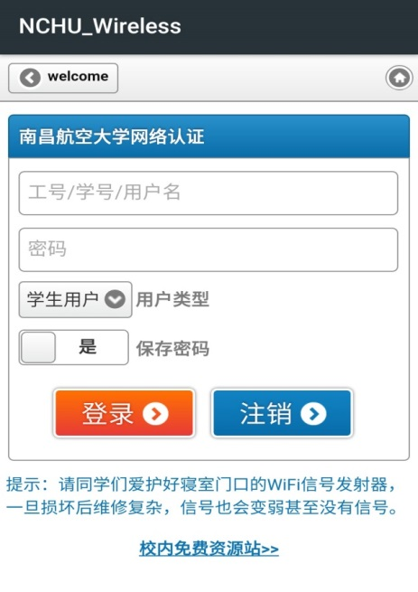
1、手机连接校园无线网络NCHU_Wireless ，通过学校信息中心分配提供的账号及密码登录到学校内网；
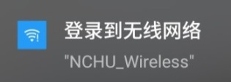
* 寝室区校园Wifi信号很强，已全覆盖了哟 ^_^

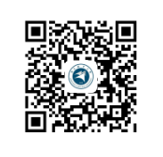
2、通过手机扫码，进入“实验室安全考试系统”；

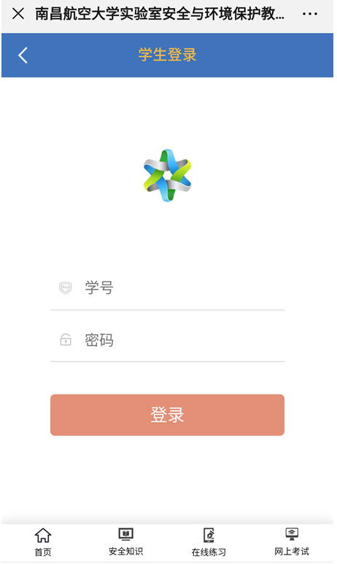
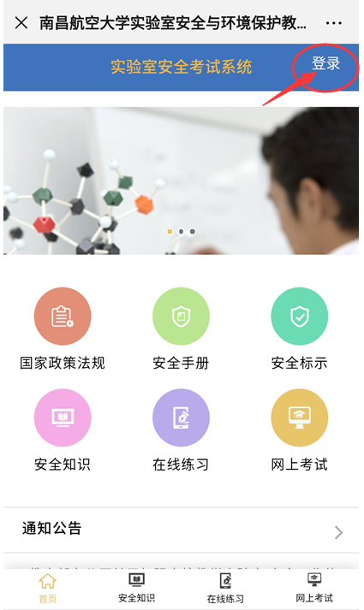
3、点击右上角的“登录”，输入“学号”、“初始密码123456”，完成考试系统的登录。进入系统可以自助在线学习、练习实验室安全知识。
123456

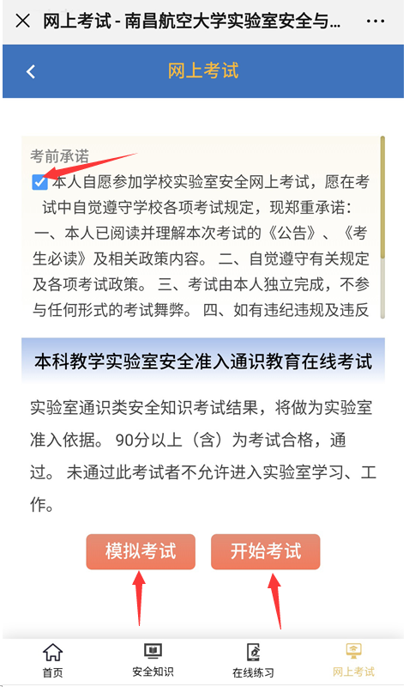
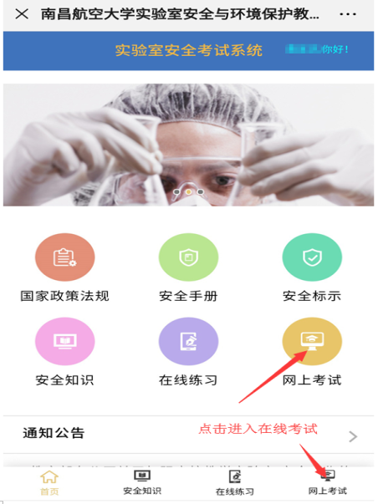
4、点击“网上考试”图标，勾选上“考试承诺”下方的方框，再点击“开始考试”，进行在线实考，按提示作答。

本科教学实验室安全准入通识教育在线考试操作流程（电脑版）
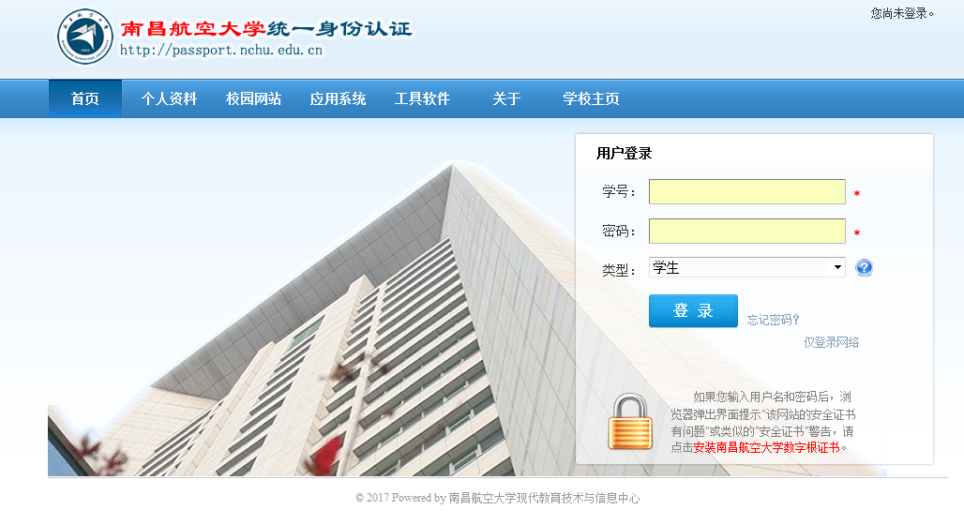
1、电脑连接校园无线网络NCHU_Wireless（或校外拨入VPN），打开浏览器，通过学校信息中心分配提供的账号及密码登录到学校内网；

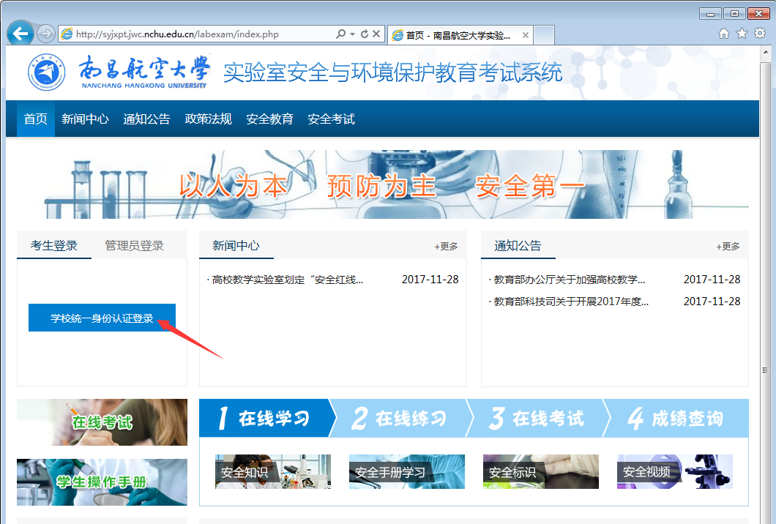
2、 浏览器中，输入网址http://syjxpt.jwc.nchu.edu.cn/labexam，进入“实验室安全考试系统”；

3、点击左侧的“学校统一身份认证登录”，完成考试系统的登录。进入系统可以自助在线学习、练习实验室安全知识。

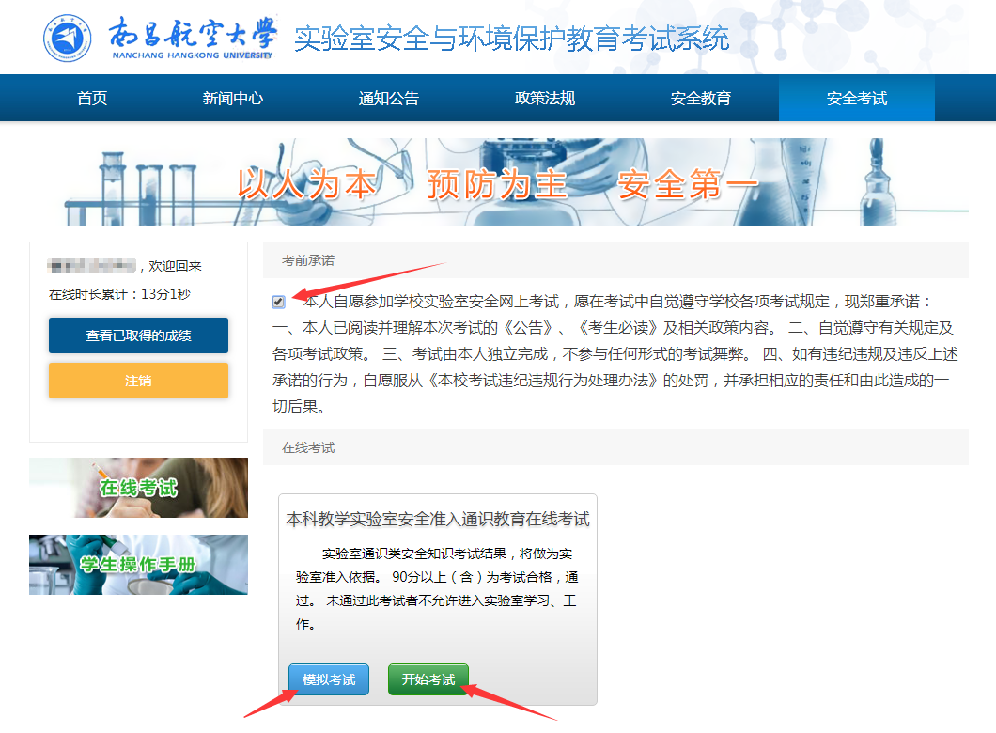
4、点击“在线考试”图标，勾选上“考试承诺”下方的方框，再点击“开始考试”，进行在线实考，按提示作答。

每位考生有2次实考机会；
“模拟考试”不限次数，不计入最终成绩。

实验室安全准入通识考试，总分100分，50道试题（题型为判断题与单项选择题），要求20分钟内完成作答，成绩90分（含）以上为合格；

考试合格后，方可准许进入基础实验室学习；专业性较强的实验室将按需再组织专业类安全准入考试。

合格证书样板

